



# G12小组访谈会议记录

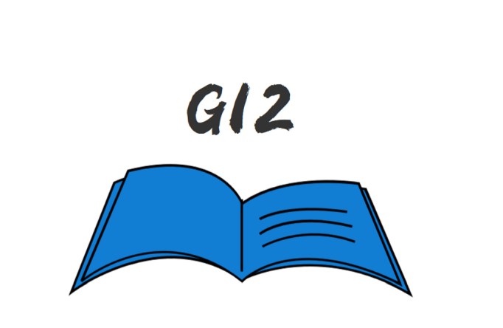

小组编号：G12

组长：徐浩达

组员：朱佩豪 梅晨睿 张浩瀚 黄舒翔

|  |  |
| --- | --- |
| 会议时间：2022年 3月28日周三16：46-17：55 | 会议地点：理四221 |
| 参会人员：组长：徐浩达  组员：朱佩豪、张浩翰、黄舒翔、梅晨睿 | 记录人员：梅晨睿 |

|  |
| --- |
| 会议目的 |
| 本会议目的在于：确认项目实现形式，对功能及范围的修改，获取项目发起人确认 |
| 会议内容 |
| 1. 将项目实现形式改为钉钉插件 2. 修改项目愿景和范围文档，将关联图添加详细信息 3. 修改项目愿景和范围文档，将特性树移至特性表之前 |
| 会议总结 |
| 访谈过程中，项目发起人杨老师对G12小组的项目提出修改意见，小组成员在组长的带领下对修改意见进行讨论，决定以此为依据修改本项目的项目范围与愿景文档，并依次为根据着手构建原型 |